项目一 PLC与TIA博途软件

1.处理速度、I/O规模、通信兼容性、存储容量、环境适应性、软件兼容性、成本效益。

2.基础型号（如1211C/1212C）适用于小型逻辑控制，处理能力较低且不可扩展，单网口设计；中高端型号（如1214C/1215C）支持高速脉冲输出、大存储及右侧扩展模块，双网口配置满足实时同步需求；高端型号1217C进一步强化通信功能（如PROFINET IRT、安全模块）及差分信号支持，适用于多轴运动控制与复杂系统。选型需根据I/O规模、控制复杂度及通信需求匹配，避免冗余配置，例如简单设备选基础型号，中等产线选中端型号，高精度或安全关键场景选1217C

3.西门子S7-1200是一款紧凑型模块化PLC，具有高性能处理能力，支持高速计数、PID控制和脉冲输出，具备灵活扩展功能，可连接信号模块、通信模块和信号板，集成PROFINET以太网接口并兼容多种通信协议，适用于小型自动化系统和复杂控制任务，模块化设计节省安装空间，配套TIA Portal编程软件支持多语言开发，内置诊断功能便于维护，提供密码保护、实时时钟和安全模块等特性，满足工业自动化控制需求。

4.按结构形式分为整体式、模块式和叠装式；按控制规模分为微型、小型、中型、大型和超大型；按功能等级分为低档机、中档机和高档机；按应用场景分为开关量控制、模拟量控制和过程控制；还有PC插卡式和PC兼容型等类型。

5.工业设备控制（注塑机、印刷机）、交通信号灯时序与电梯调度、化工液位/温度闭环控制、电力电网监测、商业自动售货机与楼宇自动化、农业灌溉系统及医疗设备环境控制。

项目二 位逻辑指令

1.RS指令用于对位存储区数据顺序移位，需指定方向、位数及区域；SET和RST直接控制单个位状态，SET置1保持，RST清零保持，均为瞬时动作；RS通过触发信号驱动数据移位，适合状态跟踪，三者区别在于SET/RST控制独立位，RS实现多位序列控制，分别用于简单逻辑切换和复杂数据流处理。

2.边沿检测触点指令用于检测输入信号的上升沿或下降沿，触发一次扫描周期内的逻辑操作；边沿检测线圈指令在检测到边沿时驱动输出线圈动作，但仅维持一个扫描周期；而PTRIG和NTRIG指令分别专用于正边沿触发和负边沿触发，触发后立即执行指定操作。三者区别在于沿检测触点侧重事件标记，边沿检测线圈侧重短暂输出，PTRIG/NTRIG则用于严格时序控制。

3.若需设置时钟存储器字节（如MB0），需在PLC组态中启用“时钟存储器”功能并指定地址，其第4位（M0.4）的时钟脉冲周期为500ms（频率2Hz），适用于周期性触发动作。

4.使用系统存储器默认地址MB1时，首次循环位为​​M1.0​​，该位仅在PLC进入RUN模式的首次扫描周期置位为1，后续扫描周期自动复位为0

5.

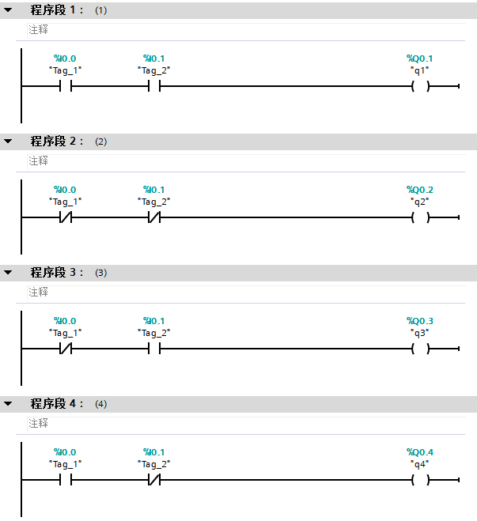

6.

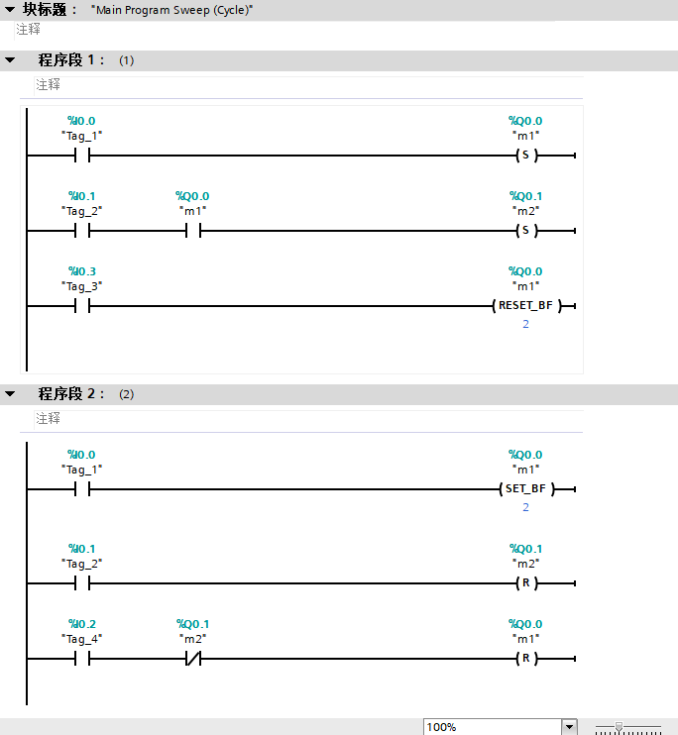

7.

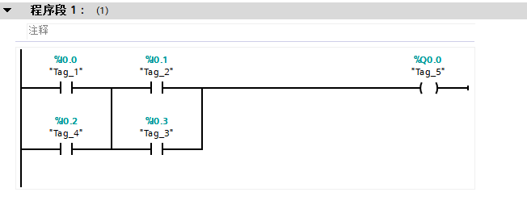

8.

（1）

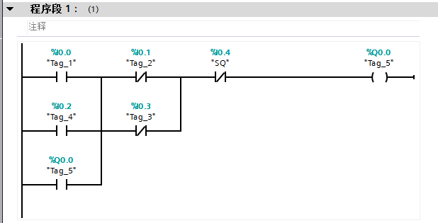

（2）

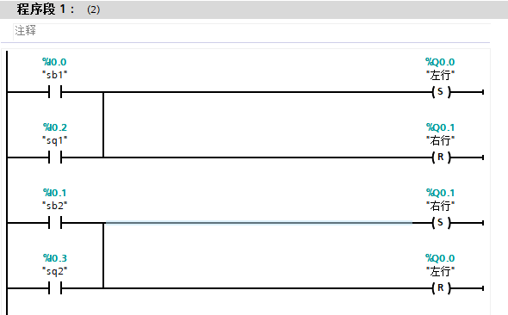

（3）

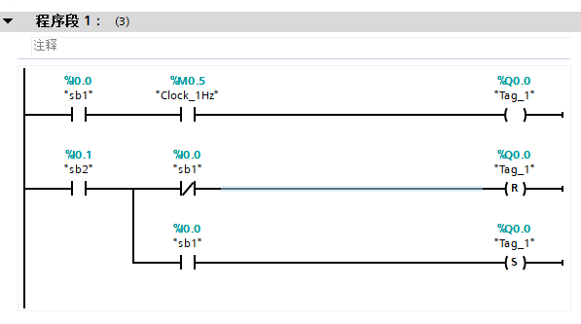

9.

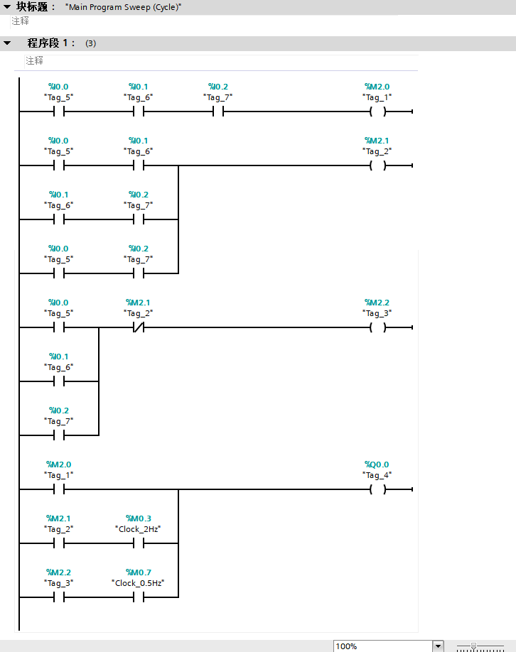

项目三 定时器与计数器指令

1.S7-1200 PLC支持TP、TON、TOF和TONR四种定时器，TP用于产生固定宽度脉冲，TON实现延迟启动控制，TOF执行延时关闭功能，TONR支持时间累计，满足不同工业场景的时序控制需求。

2.定时器参数PT（预设时间）和ET（经过时间）的数据类型均为32位Time（单位为ms），最大支持24天20小时31分23秒647毫秒的定时范围；PT用于设定定时器的目标持续时间，ET实时记录从定时器启动后已流逝的时间值，两者共同实现精确的时序控制与状态监控。

3.

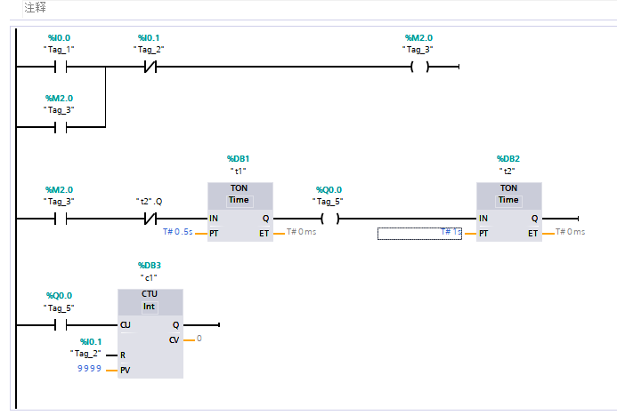

4.

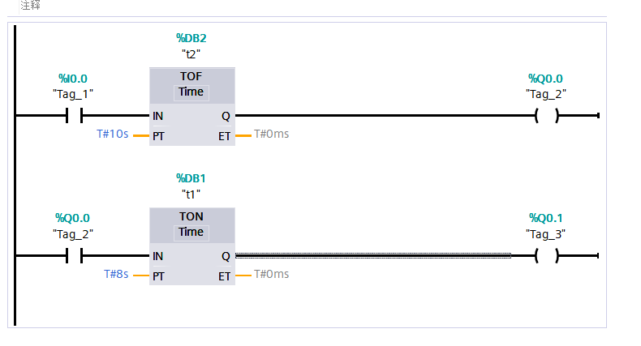

项目四 数据处理与运算指令

1.S7-1200中“MOVE”指令用于相同数据类型变量间的数据传送（如INT→INT、数组/结构体等），需确保源与目标数据类型完全匹配，字符串需用S_MOVE指令；传送时会按位复制，源位长超目标时高位丢失，不足则目标高位补0；不支持Variant、DTL类型及字符级操作，复杂场景需配合其他指令使用。

2.CMP（比较指令）与ZCP（区间比较指令）的核心区别在于功能维度：CMP支持六种基础大小关系判断，适用于直接数值对比；ZCP专用于范围检测，可判断数据是否处于设定区间内/外。CMP侧重精确等值/不等值判断，ZCP强调区间包容性检测，分别满足离散条件筛选与连续范围管控的工业需求。

3.浮点数运算优先“先乘后除”可减少精度损失，因浮点数本身存在二进制表示误差，先除后乘易使中间结果截断累积误差。例如计算0.1 * 0.2 / 0.3（结果约0.06666666666666667）比0.1 / 0.3 * 0.2（结果约0.06666666666666666）更准确；再如6.6/10 * 100可能得65.99999999999999，而6.6 * 100/10能更接近预期值66。（随便举例即可）

4.

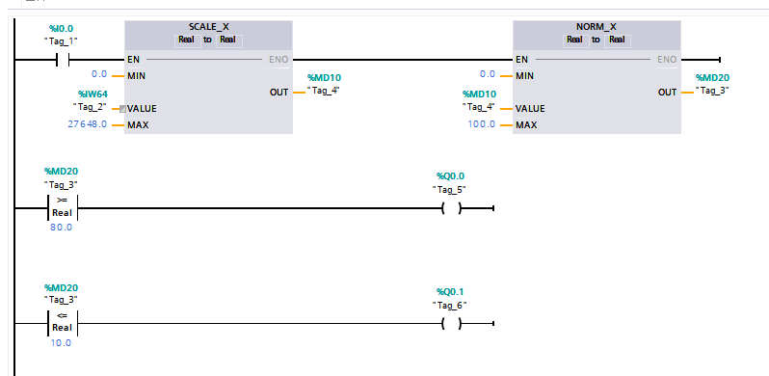

项目五 PLC控制程序设计方法

1.经验设计法的核心特点是依赖设计者实践经验，通过反复调试修改典型控制环节组合实现功能，缺乏统一设计规律且程序规范性差；适用于逻辑简单的梯形图程序（如电机启停、手动控制）或复杂系统中的局部模块（如装料/卸料时序控制），在需要快速原型开发且经验丰富时有效，但复杂系统易出现逻辑漏洞和维护困难。

2.FB自带背景数据块，可定义静态变量保存断电后的状态数据，适用于需记忆中间结果或设备状态的控制逻辑；FC无独立存储区，依赖全局数据块或M区传递参数，仅能通过临时变量处理单次调用数据，适合纯计算或无状态逻辑。两者均可实现功能复用，但FB通过多实例背景数据块支持参数化配置，FC则更轻量化。

3.FC的临时变量（TEMP）存储在CPU局部数据堆栈中，块执行结束后数据丢失，需遵循“先赋值后使用”原则且无法自锁；FB的静态变量（STAT）存储在背景数据块中，调用结束后数据保留，支持跨周期保持状态。TEMP适用于单次计算中间值，STAT适用于需记忆历史状态的控制逻辑。

4.结构化编程中优先使用FB/FC因其模块化设计能提升代码复用性与可维护性：FB通过背景数据块实现状态记忆与参数隔离，适合复杂逻辑封装；FC以轻量化特性专注无状态计算，避免全局变量冲突。两者均通过参数化调用实现逻辑复用，减少代码冗余，同时隔离故障范围，便于调试与扩展。

5.

（1）基于FC函数的交通灯

主程序

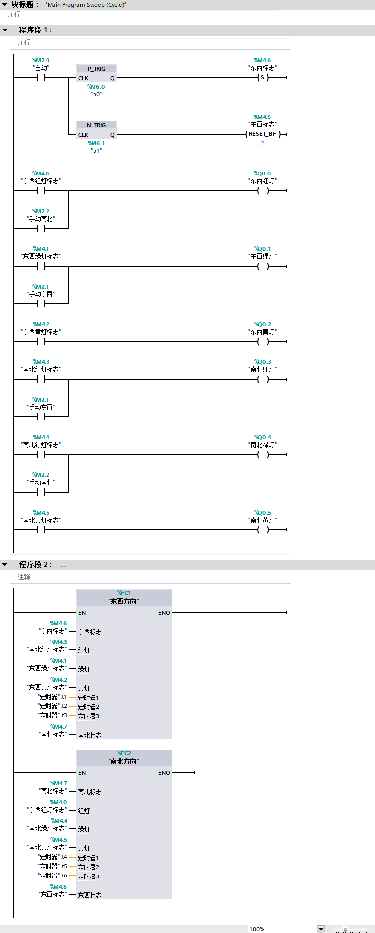

东西方向FC接口区

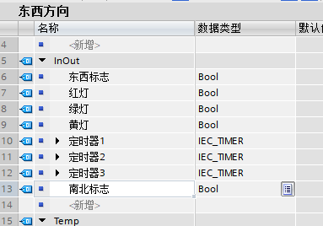

东西方向FC程序

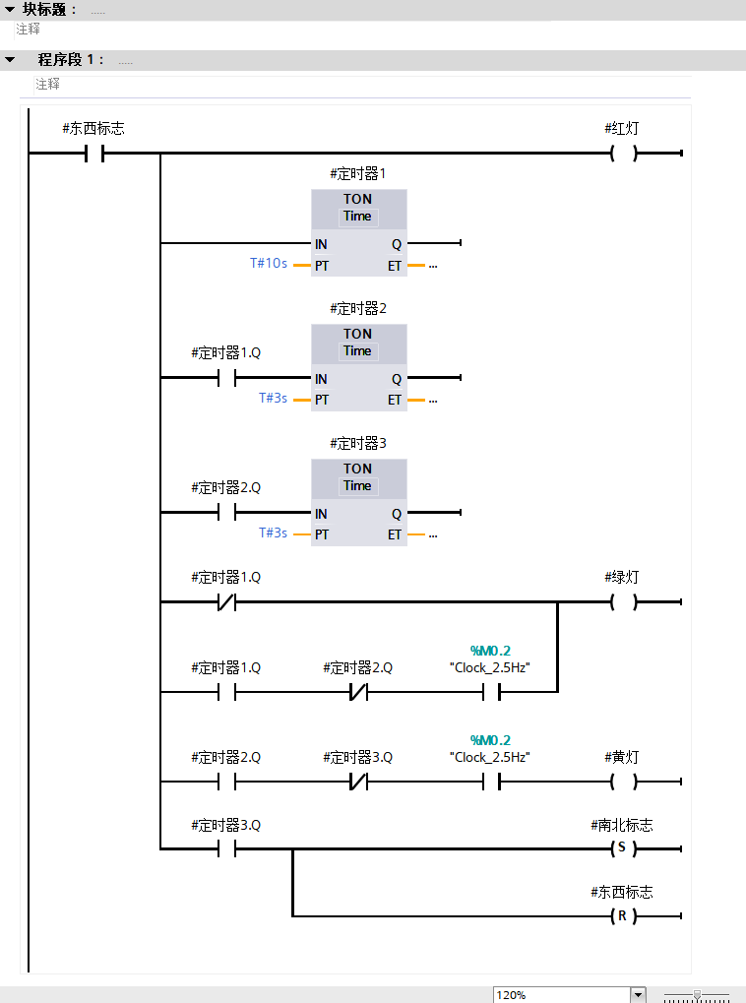

南北方向FC接口区

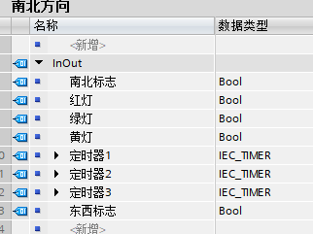

南北方向FC程序

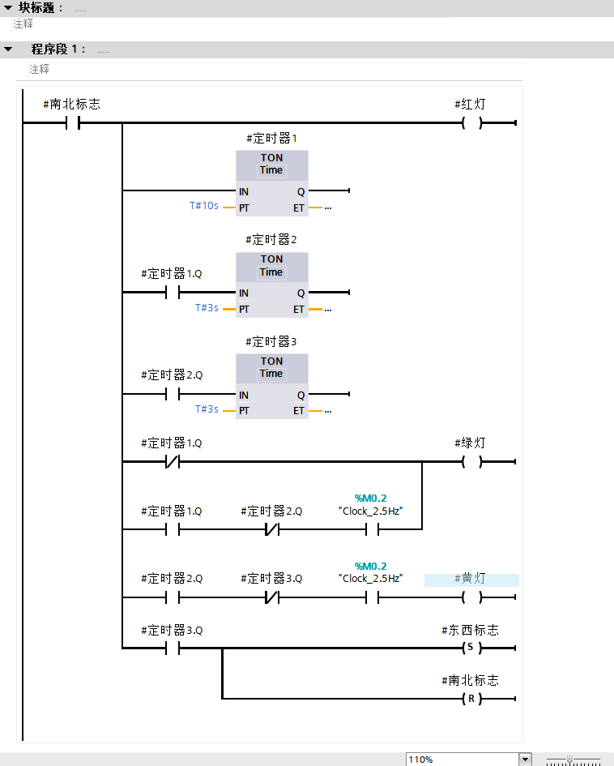

（1）基于FB函数块的交通灯

主程序

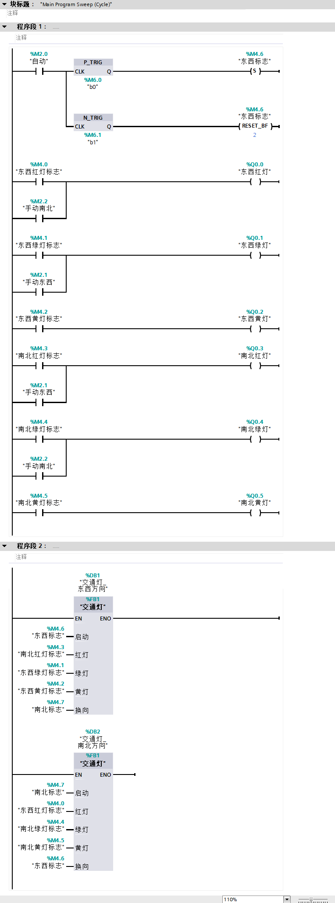

FB函数快接口区

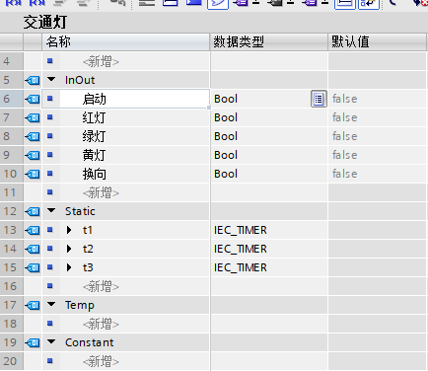

FB函数块子程序

